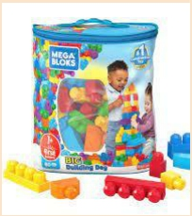
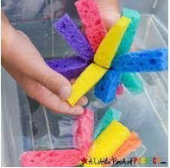
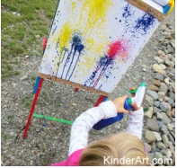

Actividades de fuerza motora fina
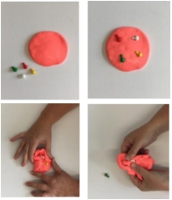
Las actividades utilizadas para fortalecer los músculos pequeños de las manos involucran materiales y herramientas que proporcionan resistencia. Pruebe estos materiales y actividades:
Arcilla, masilla de terapia, masilla tonta, play-doh, Sculpey, masa de pan, espuma de modelado (Crayola Model Magic)

● Todos estos son excelentes materiales para exprimir,
aplastando, empujando, tirando y moldeando
● Intenta esconder objetos pequeños (cuentas, centavos, frijoles) dentro y luego intenta sacarlos
● Use un rodillo para aplanarlo, luego use una cookie
cortadores para hacer formas

Juguetes de construcción entrelazados

● Los megabloques son Legos de gran tamaño y son los mejores para
niños en edad preescolar
● Los bloques de cerdas (Krinkles) son una buena opción para
edad preescolar
● Legos, Tinkertoys y K'nex son los mejores para niños mayores ● Cuentas pop: tamaño grande para preescolar, pequeño (joyas de juego)
tipo) para niños mayores
● Cadenas de enlace

Juego de agua con botellas de spray, pistolas de agua, juguetes de chorro, esponjas

● Botellas de spray:
○ ayude a regar las plantas o rocíe las ventanas para limpiar, juegue con él en la bañera, juegue al aire libre en climas cálidos, agregue colorante para alimentos para hacer imágenes de botellas de spray en el nieve.
● Pistolas de agua y juguetes de chorro:
○ diversión de verano al aire libre, así como en la bañera. ● Esponjas:
○ apretar para escurrir el agua es ideal para fortalecer las manos y los antebrazos. Ayude a lavar el automóvil, lave juguetes y muñecas en el fregadero o la bañera, exprima esponjas a sus amigos durante el juego de agua al aire libre, traiga un cubo o refrigerador lleno de agua y esponjas para refrescarse en un día caluroso.

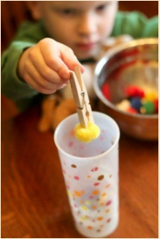
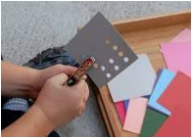
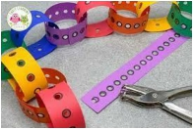
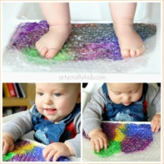

Actividades de fuerza motora fina

Juegos de Clothespin:

● Use las yemas del pulgar y el dedo índice para abrir la pinza de la ropa en lugar de pellizcarla contra el lado del dedo índice
● Cuando se abra, intente alternar cada dedo con
apretar frente al pulgar.
● Coloque pinzas para la ropa a lo largo de la parte superior de un recipiente y luego
uno encima del otro para construir un diseño.
● Recoger objetos pequeños con la pinza de la ropa: bolas de algodón,
pompones, papel arrugado, cuentas, clavijas, etc.
● Coloque varias pinzas para la ropa a lo largo del dobladillo inferior del
camisa y luego quítatelos.
● Coloque pinzas de ropa alrededor de una tarjeta de índice
● Cuelga fotos o juguetes de peluche en una cuerda, como un
tendedero.

Perforador de agujeros:

● Perfora agujeros a lo largo de tiras de papel (1 a 2 pulgadas de ancho)
o a lo largo de los bordes de una hoja de papel o plato de papel.
● Use recortes de perforación de orificios para hacer confeti o 'nieve' para
pegamento sobre papel para imágenes
● Los perforadores de orificios de estilo grip (en la foto de la izquierda) son más fáciles de usar para los niños, en lugar de los pequeños perforadores que requieren un fuerte pellizco para operar.

Paquete de burbujas

● Haga estallar las burbujas en un paquete de burbujas grande o pequeño pellizcando con el pulgar y el dedo índice o presionando hacia abajo las burbujas cuando la hoja se coloca sobre un duro
Superficie.

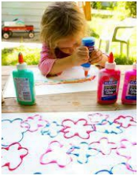
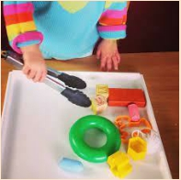
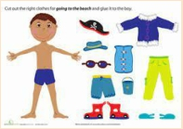

Actividades de fuerza motora fina

Exprimir juguetes y materiales
● Bolas de espuma, animales y formas ● Bolas de goma "meñique"
● Jeringa de bulbo (generalmente en las secciones de suministros para bebés de las tiendas) o baster de pavo para chorrear agua, o tener una carrera apretándolos para
● Sopla bolas de algodón y pompones a través de una línea de meta. ● Actividades artesanales que requieren el uso de botellas para exprimir:
pegamento, pegamento de purpurina, pintura hinchada, pintura de tela, etc.

Refuerzo de pellizcos

● Pinzas, pinzas, palillos conectados, descascarilladores de fresas: úselos para recoger objetos pequeños para clasificar, como cuentas,
● canicas, frijoles, pompones y bolas de algodón.
● Soportes de mazorca de maíz o pasadores de empuje grandes (tachuelas para el pulgar): Coloque una imagen sobre una hoja de espuma artesanal o tablero de corcho (o trivet). A continuación, utilice
● el pasador de empuje o las puntas de mazorca de maíz para perforar agujeros a lo largo
las líneas de una imagen. Sostenlo para dejar que la luz brille
a través de.
● Empuje un punto de palillo de dientes en una bandeja o plato de espuma de poliestireno, o en papel de aluminio colocado sobre espuma artesanal o tablero de corcho para hacer una imagen.
● Muñecas de vestir: requiere una sorprendente cantidad de mano
fuerza y resistencia

Vaya aquí para obtener más información: http://therapystreetforkids.com/

